注意事项
- 校验台应尽量在额定压力范围内使用，禁止超压大于最大量程 2MPa；
- 校验台应放置在平稳的操作台上使用，避免进入有腐蚀性气体及粉尘颗粒的环境中使用；
- 压力 / 真空转换时，必须在无压状态下进行；
- 杠杆加压（加压手柄②），应用力均匀；
- 所有手柄与接头不能过力操作；
- 长时间使用后，螺纹部分涂覆适量的润滑脂；
- 长期保存，应在干燥、无腐蚀气体、防暴晒环境中。
常见问题及解决办法
现象 | 原因 | 处理方法
加压手柄下压（抬起）困难 | 截止阀没有打开 | 使用加压手柄加压（抽真空）时，应打开截止阀
停止加压手柄后，压力变化大 | 1. 卸压阀没有关闭 | 1. 使用加压手柄加压（抽真空）时，应该关闭卸压阀
停止加压手柄后，压力变化大 | 2. 快接头中的密封圈脱落 | 2. 重新安装或更换新的密封圈
停止加压手柄后，压力变化大 | 3. 压力 / 真空转换阀位置不正确 | 3. 调节压力 / 真空转换阀到正确位置：压力时全部拔出；抽真空时全部推入
微调调压困难 | 1. 微调输出时，截止阀没有关闭 | 1. 微调输出时，应该关闭截止阀
微调调压困难 | 2. 被检表或标准表旋紧 | 2. 旋松标准表或被检表
微调调压困难 | 3. 快接头中的密封圈磨损或老化 | 3. 更换新的密封圈
微调调压困难 | 4. 被检表连接螺纹端面不平整 | 4. 重新安装或更换新的密封圈
微调调压困难 | 5. 被检表连接螺纹不匹配 | 5. 使用转换接头转接
微调调压困难 | 6. 气路内吸入异物、妨碍阀关闭 | 6. 多次加压，快速卸压，使泵内气体快速流出，带出泵内的异物

521便携式气体压力泵

使

用

说

明

西安鑫仪仪表科技有限公司

一、技术参数
1、压力范围: -0.095~6MPa
2、温度范围: (0~50)℃ 3、湿度范围: <85%
4、调节细度: 10Pa 5、安全压力:小于满量程的120%
6、传压介质：空气 7、体 积: 383mm×235mm×173mm
8、重 量：约 3.6kg
注：在大气压 0.1MPa 时，气压泵可抽真空为 - 0.095MPa 以上；在当地大气压为 P 时，气压泵可抽真空为 -(95 P/100)。
二、外形结构图
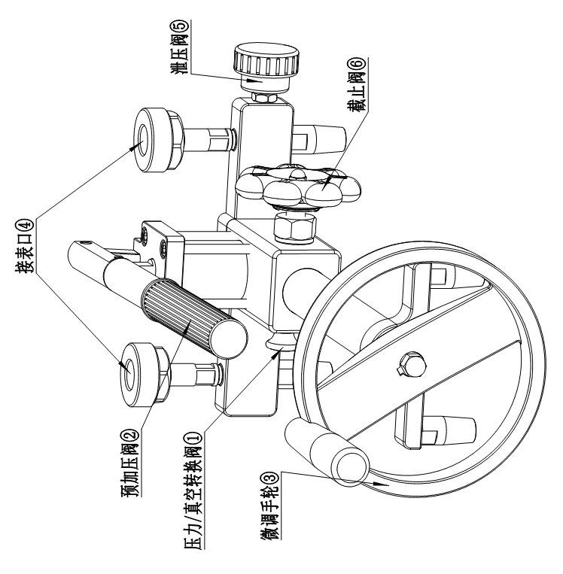

①压力/真空转换阀 ②预加压阀 ③微调手轮
④接表口 ⑤泄压阀 ⑥截止阀

三、操作说明
- 将标准表和被检表接在【接表口】④（保持被校仪表清洁、干净）；
- 逆时针旋转打开【泄压阀】⑤；校验负压时，将【压力 / 真空转换阀】①拉出；校验正压时，将【压力 / 真空转换阀】①推进；
- （正压）将【微调手轮】③逆时针旋出，（负压）顺时针旋进；
- 顺时针旋转关闭【泄压阀】⑤；
- 手握【预加压阀】②上抬下压反复进行加压（抽真空）至所需值附近；
（当预加压阀手柄费力时，可减少上抬高度后下压；压力至 3MPa 左右时，
可通过【微调手轮】③增加至 6MPa）
- 通过【微调手轮】③精确调至所需值；
【（正压）顺时针旋转加压，（真空）顺时针旋转降真空】
- 回程校验，缓慢打开泄压阀⑤至所需值附近，通过微调手轮③精确调至所需值；
- 校验结束后，逆时针旋转打开【泄压阀】⑤泄压，卸下被校表即可完成本次
校验。

